苏州大学实验报告
院、系 | 计算机学院 |  | 年级专业 |  | 计算机科学 |  | 姓名 | 尤王杰 | 学号 | 1927405135
课程名称 |  | 计算机图形学 |  |  |  |  |  |  | 成绩
指导教师 |  | 姜晓峰 |  | 同组实验者 |  | 无 |  | 实验日期 | 2021/9/26

实 验 名 称 | 实验一 OpenGL编程基础

- 实验目的
通过本次实验要达到如下目的：
- 掌握OpenGL开发环境的配置方法
- 学习和掌握OpenGL编程的基本语法
- 掌握OpenGL中基本图元的操作方法
- 实验内容
- 创建1个窗口。窗口背景为黄色，标题为“OpenGL First”窗口位置[50,50]，窗口宽高为[800,500]。
- 使用OpenGL点（GL_POINTS）图元，通过绘制直线经过区域每个点的方法来绘制线段[-100,100]->[100,100]，颜色为红色
- 使用OpenGL线段（GL_LINES）图元，显示线段[-100,-100]->[100,-100]，颜色为蓝色
- 实验步骤和结果
实验程序如下
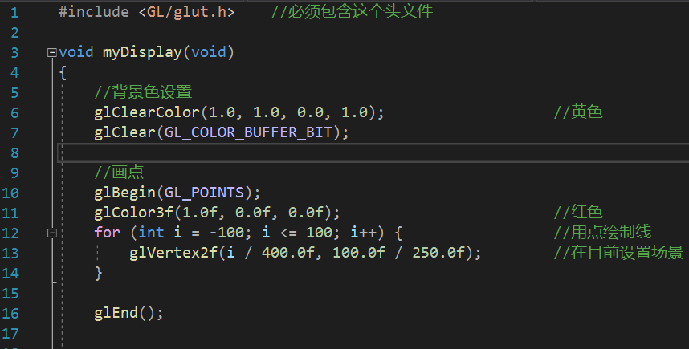
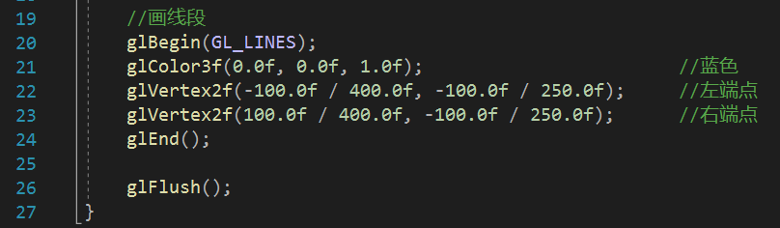
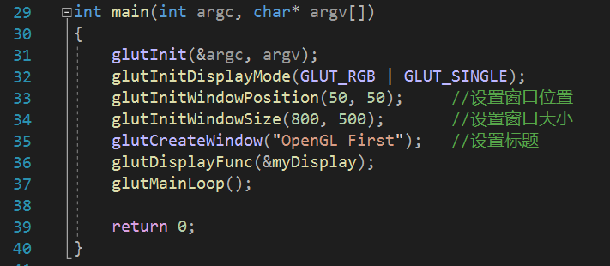

运行结果如下：
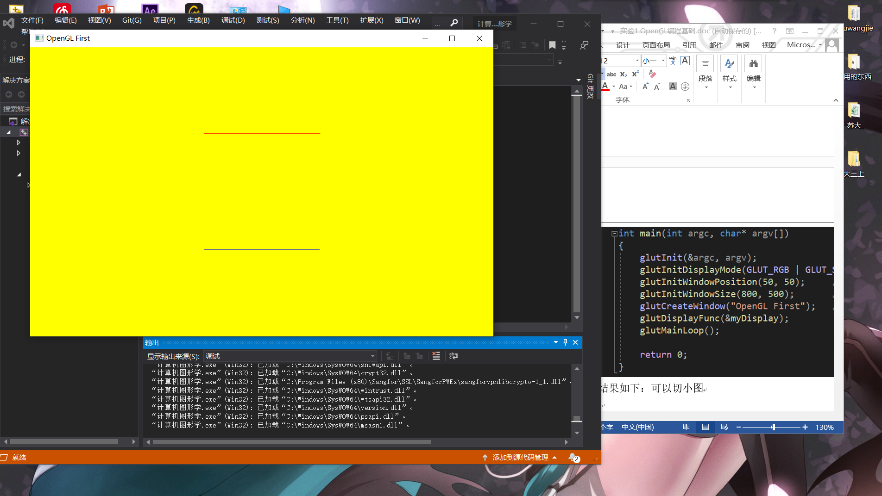
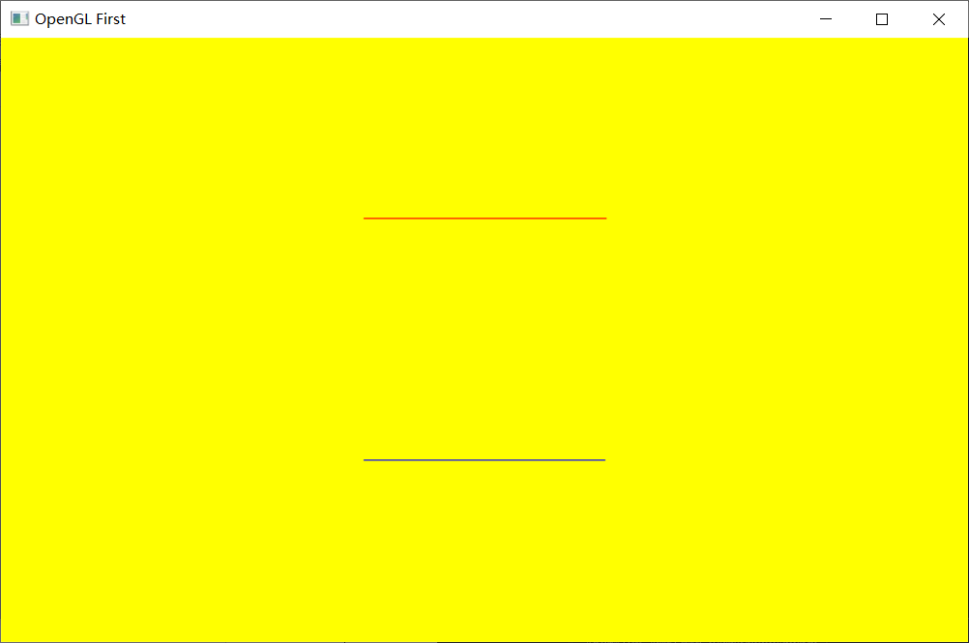
- 实验总结
通过本次实验，我学会了VS中OpenGL开发环境的使用；了解了程序开发的过程，学会了OpenGl中的一些基本语法；让我对计算机图形学有了进一步的深入了解，为以后计算机图形学的学习打下了一些基础。

